LK PC-st 100/300 3 OP/GL/GL STIRN

Kingspan Light + Air

Eigenschaften

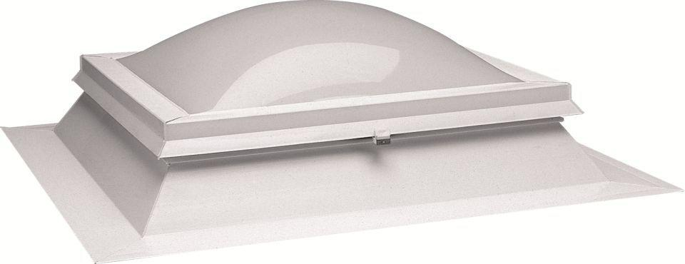

GTIN:

4028063084689

HAN:

0130737

Form Lichtkuppel

rechteckig

Lichtdurchlässigkeit Verglasung

opal

Breite (mm)

3.000,00

Länge (mm)

1.000,00

Schaligkeit Lichtkuppel/Dachfenster

3,00